Міністерство освіти і науки україни

ЗАПОРІЗЬКИЙ НАЦІОНАЛЬНИЙ УНІВЕРСИТЕТ

Математичний факультет

КАФЕДРА ПРОГРАМНОЇ ІНЖЕНЕРІЇ

Дисципліна «Автоматизоване тестування»

Лабораторна робота № 4 : «Стандарти та технології тестування веб-застосунків»

Виконав студент гр. 8.1214

Левданський Михайло Владиславович

Перевірив: Викладач

Кудін Олексій Володимирович

Запоріжжя

2024

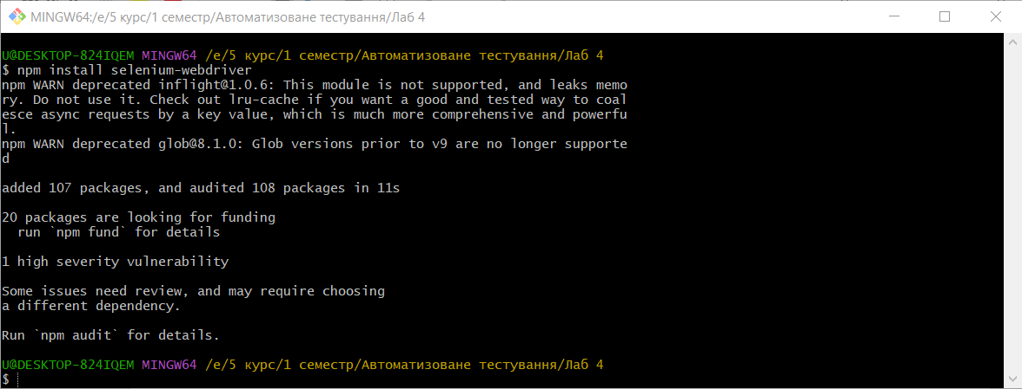

const { Builder, By, Browser } = require('selenium-webdriver');

async function main() {

    let driver = await new Builder().forBrowser(Browser.CHROME).build();

    try {

        await driver.get('http://suninjuly.github.io/math.html');

        let xElement = await driver.findElement(By.id('input_value'));

        let xValue = await xElement.getText();

        let x = parseInt(xValue);

        let result = Math.log(Math.abs(12 * Math.sin(x)));

        let answerInput = await driver.findElement(By.id('answer'));

        await answerInput.sendKeys(result);

        let robotCheckbox = await driver.findElement(By.id('robotCheckbox'));

        await robotCheckbox.click();

        let robotsRuleRadioButton = await driver.findElement(By.id('robotsRule'));

        await robotsRuleRadioButton.click();

        let submitButton = await driver.findElement(By.css('button[type="submit"]'));

        await submitButton.click();

    } finally {

        await driver.quit();

    }

}

main()

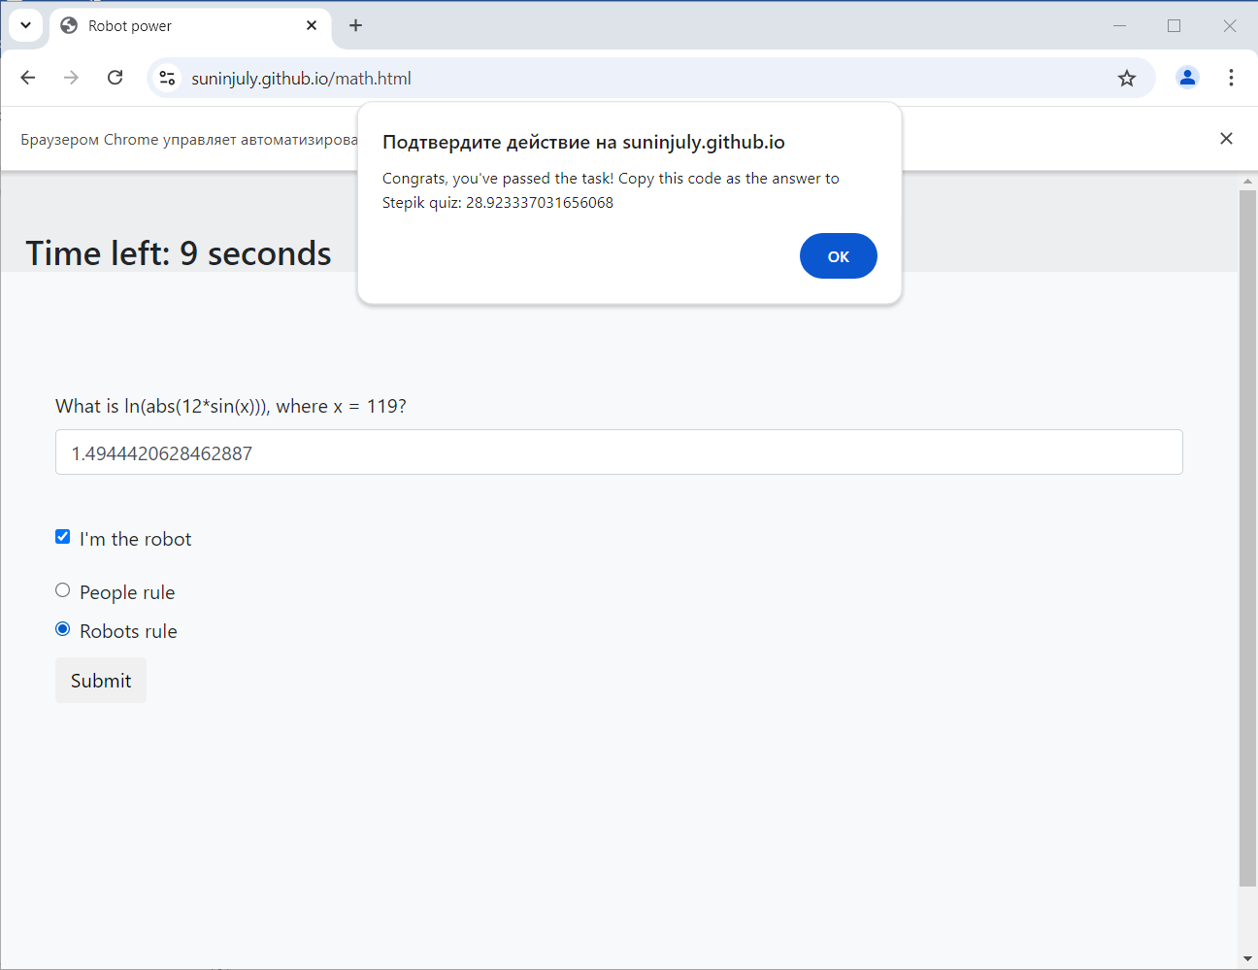

Завдання 3

const { Builder, By, Browser, until } = require('selenium-webdriver');

async function main() {

    let driver = await new Builder().forBrowser(Browser.CHROME).build();

    try {

        await driver.get('http://demo-store.seleniumacademy.com/');

        await driver.navigate().to('http://demo-store.seleniumacademy.com/customer/account/create/')

        await driver.findElement(By.id('firstname')).sendKeys('John');

        await driver.findElement(By.id('lastname')).sendKeys('Doe');

        await driver.findElement(By.id('middlename')).sendKeys('Someone')

        await driver.findElement(By.id('email_address')).sendKeys('exampl@example.com');

        await driver.findElement(By.id('password')).sendKeys('password123');

        await driver.findElement(By.id('confirmation')).sendKeys('password123');

        await driver.findElement(By.css('button[title="Register"]')).click();

        console.log(await driver.getCurrentUrl());

    } finally {

        await driver.quit();

    }

}

main()

